AGRO PLANHARVEST

Logo:

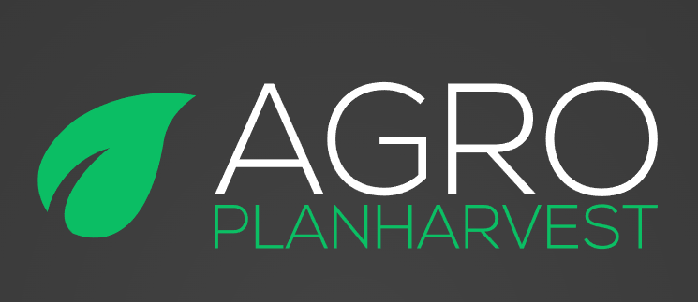

Paleta de colores:

Fuentes:

Principal:

Secundario:

Iconos

Interfaz de la aplicación

En esta pestaña tenemos la pagina de inicio en la cual podemos ver el logo de la aplicación en el medio de la pantalla integrado con los colores de la misma y desde la cual podremos registrarnos o iniciar sesion

En esta pagina podemos ver al fundador de la aplicación y además unas imágenes relacionadas con ello, además de tener el login y el register para poder registrarnos. También tenemos la barra del menú en la cual tenemos los distintos botones para poder movernos por la aplicacion

En esta pagina tenemos el apartado de registro o de inicio de sesión completamente integrada con los colores de la aplicacion

En esta pagina tenemos el apartado de chats por si quieres hablar con algún amigo desde la aplicación o si quieres contactar con algún profesional de el ambito

En esta podemos ver que estamos dentro de un chat viendo como las cajas de los mensajes son de un blanco difuminado para poder leer con claridad el mensaje sin la necesidad de resaltar de mas el fondo y mantener la integración de los colores